Общая теория по четвертьволновому трансформатору

Использование принципа согласования нагрузок с помощью четвертьволновых трансформаторов является основой физики работы сумматора Уилкинсона. В этом разделе будет теория об их функционировании сначала простыми словами, а потом с математикой и теорией.

Статья 1

*A New Analytical Design Methodology for a Three-Section Wideband Wilkinson Power Divider*

Ссылка: <https://www.mdpi.com/2079-9292/10/19/2332>

Аннотация: предложен метод разработки трехсекционного сумматора Уилкинсона. Метод использует двухчастотное поведение соразмерных линий передачи для четного модового анализа (???) (рабочее название) и нечетного модового анализа (???). (Дальше про результаты измерений)

1. Введение

(Вода про использование сумматоров).

Общепринята разработка сумматоров по теории из [статьи](https://ieeexplore.ieee.org/stamp/stamp.jsp?tp=&arnumber=1126617), которая полностью аналитически применима только для расчета двухсекционных сумматоров. Для сумматоров с тремя и более секциями используются табличные методы расчета (???), что неудобно для компьютерного моделирования. Используется другой подход к определению полосы частот функционирования сумматора: берется разность частот между минимумом S11 и (я так понимаю) между -3дБ вниз от f1 и вверх от f2.

(Вода про то, как удобно это использовать в матлабе)

1. Трехсекционный сумматор и уравнения для расчетов

(Известные вещи про то, какой сумматор симметричный и про характеристические импедансы)

2.1 Четный модовый анализ

Эквивалентная схема для четного модового анализа, полученная из классической схемы трехсекционного сумматора:

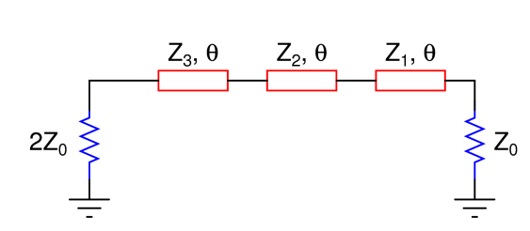

При возбуждении четными модами, два эквивалентных генератора напряжений с одной полярностью подключаются ко входам сумматора, следовательно ток через резисторы не течет, и плоская симметрия сумматора становится открытой. В частности эквивалентная схема в таком рассмотрении - частный случай многосекционной соразмерной передающий линии, описанной в [статье](https://ieeexplore.ieee.org/document/7556295). Из выражений из этой статьи высчитывают значения Z2 и Z3. Если принять сопротивление источников равным 2*Z0 и сопротивление нагрузки как Z0 можно получить:

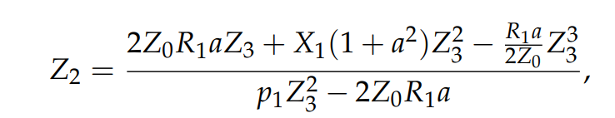



Выражение для Z3 получают из решения уравнения 4 степени (жесть)

(Страшные формулы решения уравнения 4 степени)

Из 4 возможных корней выбирается только положительный вещественный, который потом подставляется в выражение для Z2. Вариант разработки через выбор значения Z1 рассмотрен в третьем разделе.

2.2 Метод анализа нечетных мод

Эквивалентная схема для анализа по нечетным модам представлена на рисунке. Она также была получена из разделения исходной схемы трехсекционного сумматора. При возбуждении нечетными модами на входы сумматора подключаются два источника с противоположными полярностями, следовательно в центрах резисторов (?) потенциал будет нулевым, следовательно из симметрии сумматора линия станет закороченной. Это тоже один из частных случаев линии, рассмотренной в статье с ссылкой выше.

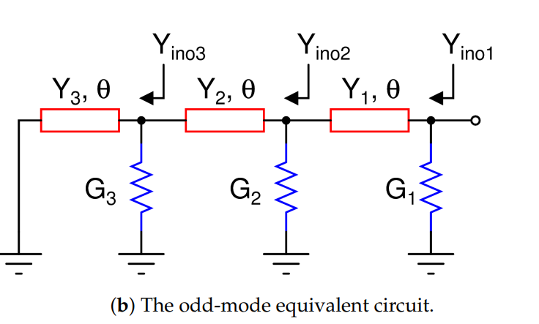

Из-за зашунтированных резисторов в цепи легче проводить вычисления через полную проводимость, более того все значения сопротивления заменяются на значения проводимостей. Из рисунка выше, по стрелочкам токи текут влево в каждой секции, включая активные проводимости (G) в узлах цепи. Через формулу полной входной проводимости направленной линии из [учебника](http://mwl.diet.uniroma1.it/people/pisa/RFELSYS/MATERIALE%20INTEGRATIVO/BOOKS/Pozar_Microwave%20Engineering(2012).pdf) имеем:



Также вводится уравнение 4 степени и через него ищется G2, через которое потом находится значение G3. (Простыня формул). Метод через выбор G1 рассмотрен в следующем разделе.

1. Предложенная методология разводки

Из формул полученных выше вытекает следующий алгоритм аналитического рассчета: 

1. Тетта (электрическая длина линии) вычисляется из формулы:
2. Z2 и Z3 вычисляются из метода четных мод. Значение Z1 выбирается в пределах от 20 Ом до 120 Ом, так как диапазон значений Z2 и Z3 всегда в этих пределах при реализации схемы через микрополоски. Чтобы выполнялись требования по полосе частот нужно чтобы S11 из четных мод было меньше нужного значения S11. Для этого в матлабе выбирается значение Z1 в указанном диапазоне, вычисляются Z2 и Z3, вычисляется S11 из четных мод и если оно не меньше нужного значения - по новой.
3. Значения проводимостей вычисляются из метода нечетных мод
4. G вычисляются из простыни формул. По ним уже оптимизируются остальные S-параметры.

Дальше про их измерения и результаты